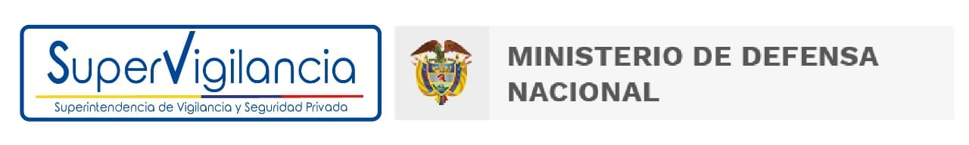

DIAGNÓSTICO INTEGRAL DE ARCHIVO
SUPERINENDENCIA DE VIGILANCIA Y SEGURIDAD PRIVADA

Elaborado por: JUAN GABRIEL ROJAS GÓMEZ
Profesional en Ciencia de la Información, Bibliotecología y Archivística.
T.P. 625 Colegio Colombiano de Archivistas
CDPS: Contrato de Prestación de Servicios No. 0209-2023

Bogotá, febrero de 2023
Contenido
1. INTRODUCCIÓN 4
2. RESEÑA HISTÓRICA 4
3. JUSTIFICACIÓN 5
4. OBJETIVOS 6
4.1 OBJETIVO GENERAL 6
4.2 OBJETIVOS ESPECÍFICOS 6
5. COBERTURA 6
6. METODOLOGÍA 7
7. RESULTADOS 8
7.1 ANÁLISIS DE LOS PROCESOS DE GESTIÓN DOCUMENTAL 10
7.1.1 PLANEACIÓN 11
7.1.2 PRODUCCIÓN 15
7.1.3 GESTIÓN Y TRÁMITE 15
7.1.4 ORGANIZACIÓN 16
7.1.5 TRANSFERENCIA 22
7.1.6 DISPOSICIÓN 23
7.1.7 PRESERVACIÓN A LARGO PLAZO 23
7.1.8 VALORACIÓN 24
7.2 ASPECTOS ARCHIVÍSTICOS 25
7.2.1 CLASIFICACIÓN 25
7.2.2 ORDENACIÓN 26
7.2.3 FOLIACIÓN 27
7.2.4 DESCRIPCIÓN DOCUMENTAL 27
7.2.5 ROTULACIÓN DE CAJAS Y CARPETAS 28
7.2.6 DIGITALIZACIÓN Y/O MICROFILMACIÓN 29
7.2.7 ASPECTOS GENERALES 29
7.3 ASPECTOS DE CONSERVACIÓN 30
7.3.1 CAPACITACION Y SENSIBILIZACIÓN 30
7.3.2 INSPECCIÓN Y MANTENIMIENTO DE SISTEMAS DE ALMACENAMIENTO E INSTALACIONES FÍSICAS 30
7.3.3 MONITOREO Y CONTROL DE CONDICIONES AMBIENTALES 31
7.3.4 ALMACENAMIENTO Y RE-ALMACENAMIENTO 31
7.3.5 PREVENCIÓN DE EMERGENCIAS Y ATENCIÓN DE DESASTRES 32
7.4 ESTADO DE LA CONSERVACIÓN DOCUMENTAL 33
7.4.1 CONSERVACIÓN PREVENTIVA 33
7.4.2 CONSERVACIÓN – RESTAURACIÓN 34
7.5 PRESERVACIÓN DOCUMENTAL 34
7.5.1 SOPORTE PAPEL 34
7.5.2 FORMATO ELECTRÓNICO 34
7.5.2.2 DOCUMENTOS ELECTRÓNICOS DE ARCHIVO Y FORMATOS DIGITALES IDENTIFICADOS 35
7.5.2.3 SISTEMAS DE INFORMACION 35
8 MATRIZ DOFA 37
9 CONCLUSIONES Y RECOMENDACIONES 38
CONCLUSIONES 38
ACCIONES DE MEJORA 39
RECOMENDACIONES PARA EL EQUIPO DE TRABAJO GESTIÓN DOCUMENTAL 40

INTRODUCCIÓN

El Diagnóstico Integral de Archivo es un procedimiento de observación, levantamiento de información y análisis, mediante el cual se establece el estado de los archivos y se determina la aplicación de los procesos archivísticos necesarios, según lo establecido en el Artículo 2.8.7.1.13. Definiciones del Decreto 1080 de 2015. Dentro del diseño de esta herramienta, se recomienda tener en cuenta lo siguiente:
Como parte del proceso de gestión documental de la Superintendencia de vigilancia y Seguridad Privada, en cumplimiento de los planes institucionales, haciendo parte integral del Plan Institucional de Archivos, se presenta a continuación el Diagnóstico de Archivos de la SUPERVIGILANCIA. Los resultados que se expresan se obtuvieron siguiendo la Guía para el Diagnóstico Integral de Archivos del Archivo General de la Nación, la información suministrada por las áreas y complementada con la observación directa.

RESEÑA HISTÓRICA

“La seguridad privada en Colombia nace de manera informal gracias al aumento de robos en los barrios residenciales y en zonas rurales del país, en la década del 60. Los residentes de estos barrios y fincas, preocupados por esa situación deciden contratar a un tercero para que recorriera y vigilara el sector.
Otra teoría apunta que la seguridad en el país nace exactamente un 9 de abril de 1948. Para quienes no saben qué ocurrió en esa fecha, ese día la capital fue el epicentro de una de las peores épocas del país. La Violencia.
En ese entonces el líder político del partido Liberal, Jorge Eliécer Gaitán fue asesinado en Bogotá, lo que desencadenó una serie de disturbios y protestas que luego se extendió en todo el territorio nacional. Este día es conocido como el Bogotazo y fue el inicio de una guerra entre los partidos liberal y conservador.
Por aquel entonces, el Estado no contaba con una fuerza pública eficiente y una de las medidas que tomó para ayudar a la gente, fue armar a esas personas que formaron escuadrones de seguridad.
Esta situación sociopolítica conllevó a que aparecieran las primeras compañías de vigilancia y seguridad privada en Colombia , motivadas por los ciudadanos que solo querían proteger sus vidas y bienes de los delincuentes que además de robar sembraban el pánico dentro de la población.
Tuvieron que pasar algunos años para que esta labor se formalizará. En 1966 con el Decreto 1667 del Estatuto Orgánico de la Policía se empieza a dar los primeros pinitos en la prestación de servicios de vigilancia y seguridad privada en Colombia .
Es en 1970 que aparecen los primeros conceptos para la prestación de servicios de vigilancia privada en el país con el Decreto 1355. Dentro de los diferentes artículos del decreto se estableció que: “La policía nacional fomentará y orientará las agrupaciones que los moradores organicen voluntariamente para la vigilancia y protección de su vecindad”.
También que: “El servicio remunerado de vigilancia en lugar público o abierto al público para proteger vida y bienes de número plural de personas sólo se podrá ofrecer previo permiso de la Dirección General de la Policía Nacional”.
Un año más tarde, El Ministerio de Defensa Nacional estableció en el Decreto 2347 de ese año, que las empresas de seguridad privada deben expedir licencias de funcionamiento. “Las empresas o sociedades privadas, destinadas a la vigilancia particular, solamente pueden constituirse o funcionar con autorización del Ministerio de Defensa Nacional, previa solicitud tramitada y conceptuada por la Dirección General de la Policía Nacional, y bajo control directo del respectivo Comandante del Departamento de Policía”.
Las empresas de seguridad privada como tal, aparecen en Colombia recién en el 1983 cuando se promulgó el decreto 2137 de ese año en el que se empiezan a conocer las diferentes formas de vigilancia privada.
En dicho decreto, en el artículo 149 se estableció que: “Podrán constituirse empresas particulares que presten servicio remunerado de protección de bienes muebles o inmuebles, transporte de valores, escoltas y otras actividades similares, previa autorización del Ministerio de Defensa y siempre bajo el control directo de la Policía Nacional”.
Para brindar un mejor servicio y tener control de las empresas prestadoras del servicio, en 1994 se crea la Superintendencia de Vigilancia y Seguridad Privada. Desde entonces y hasta el día de hoy es la que “vigila” el comportamiento de las empresas.” (Superior, 2017)

JUSTIFICACIÓN

La Superintendencia de Vigilancia y Seguridad Privada, es un organismo del orden nacional, de carácter técnico, adscrito al Ministerio de Defensa Nacional, con autonomía administrativa y financiera. Le corresponde ejercer el control, inspección y vigilancia sobre la industria y los servicios de vigilancia y seguridad privada.
En busca del mejoramiento institucional de la gestión documental y la administración de los archivos, en cumplimiento de la normatividad archivística colombiana la Ley General de Archivos “Ley 594 de 2000”, en busca de preservar la memoria institucional, la organización documental de los archivos en todo su ciclo de vida, realizando actividades para el desarrollo de la entidad y sus empleados, garantizando los derechos a la verdad y el acceso a la información (Ley 1712 de 2014). Con este objetivo, el Diagnóstico Integral de Archivo es una herramienta fundamental para guiar las siguientes fases de intervención de los archivos de la entidad (Gestión, Central e Histórico), en cumplimiento de lo preceptuado en la Ley 594 de 2000 y el decreto 1080 de 2015 en concordancia con el Plan institucional de archivos y el Programa de Gestión Documental.

OBJETIVOS

OBJETIVO GENERAL

Elaborar el diagnóstico de archivo de la Superintendencia de Vigilancia y Seguridad Privada, con el fin de evidenciar el cumplimiento del proceso de Gestión de la Información y el subproceso de Gestión documental, de acuerdo a la planeación y producción documental, organización, tramite, disposición, valoración y conservación de la documentación, para identificar deficiencias y oportunidades de manejo que permitan formular estrategias de mejoramiento, acciones preventivas o de mantenimiento de dichas condiciones.

OBJETIVOS ESPECÍFICOS

Reconocer el estado actual del archivo total de la institución, el desarrollo de las actividades de conservación en cumplimiento de las normas establecidas por el Archivo General de la Nación -AGN- y demás reglamentación establecida.
Identificar y verificar las condiciones de almacenamiento de la documentación, donde se produce, como se conserva la documentación e información de todas las áreas o dependencias de la institución, y cuales son las acciones realizadas para su preservación.
Presentar la información recolectada (registros fotográficos e informe DIA) para identificar los factores y riesgos que afectan la conservación de los soportes documentales y la preservación de la información a largo plazo.
Socializar el informe diagnostico integral de archivos con los funcionarios de la institución dando a conocer la problemática real que padecen los documentos en relación a su ciclo vital y a las políticas archivísticas implementadas.

COBERTURA

El diagnóstico fue realizado de forma global para la Supervigilancia, identificando los lugares de deposito y/o almacenamiento de los archivos de gestión (Administrativas y Misionales) y el depósito contratado de 4-72 donde se encuentra archivo de gestión, central e histórico, ubicados en las diferentes sedes de la entidad de acuerdo a la siguiente distribución:

SEDE | UBICACIÓN | DESCRIPCIÓN
Superintendencia de Vigilancia y Seguridad Privada | Avenida Calle 26 # 57-41 Torre 8 Piso 11 | Sede administrativa
Superintendencia de Vigilancia y Seguridad Privada | Cl. 24a #N°59 42, Bogotá | Sede servicios misionales
Sede la Campiña, Supervigilancia | Calle 20B # 43ª-60 Interior 1 piso 2 | Depósito de archivo gestión, central
Bodega 4-72 FUNZA | Funza | Depósito de archivo gestión, central e histórico
Tabla 1. Ubicación de sedes de la Superintendencia de Vigilancia y Seguridad Privada

METODOLOGÍA

El Diagnóstico Integral de Archivo de la Superintendencia de vigilancia y Seguridad Privada, se elaboró partiendo de la recopilación de la información institucional, identificando desde su misión, visión, objetivos, planes de mejoramiento, informes de auditoria interna y externa, la estructura orgánico funcional de la entidad, realizando visitas presenciales y entrevistas con los funcionarios responsables de los archivos en las diferentes áreas (administrativas y misionales), realizar el reconocimiento general de las instalaciones físicas de cada depósito o área de almacenamiento de archivos de gestión, central e histórico, por observación directa y registro fotográfico; realizar la medición puntual en metros lineales (ML) de los Archivos de la institución en los diferentes lugares de almacenamiento de archivo. Esta medición se realizó teniendo en cuenta los lineamientos y directrices establecidos en la Norma Técnica Colombiana NTC 5029: 2001 Medición de Archivos.
Durante la visita a las áreas, se realizó la verificación de las condiciones ambientales, incluyendo: iluminación, Humedad Relativa y Temperatura, agentes contaminantes microbiológicos y contaminantes atmosféricos; teniendo en cuenta lo estipulado en el Acuerdo 049 de 2000, Acuerdo 050 de 2000 y demás normatividad relacionada. Durante la visita, se analizó una muestra del 5% de la documentación existente en los archivos de gestión, y el archivo central, contemplando el estado de conservación en relación a deterioros físicos; evaluando los procesos de clasificación, ordenación y descripción documental. El método de recolección de esta información se desarrolló con la aplicación del Formato de Diagnóstico Documental. (anexo formato).
Para terminar el informes diagnóstico de archivos de acuerdo a los parámetros establecidos en la guía del AGN, se realiza el análisis de la información recolectada con el fin de determinar de forma estadística, los resultados obtenidos en gestión documental de la institución. Desarrollando el informe final que permite a la Superintendencia de Vigilancia y Seguridad Privada, establecer los aspectos críticos que afectan el ciclo vital de los documentos que se producen y reposan en sus áreas (administrativas y Misionales); así como diseñar y articular estrategias de optimización para la correcta administración de los mismos, teniendo en cuenta las rutas de acción y los lineamientos dictados por el Archivo General de la Nación para establecer planes y programas de mejoramiento.

RESULTADOS

Los resultados de la medición en metros lineales se realizaron conforme a lo estipulado en la Norma Técnica Colombiana NTC 5029:2001 Medición de Archivos. Se identificó el volumen documental en archivos de gestión de las áreas (administrativas y misionales, de todos los depósitos de archivo de la Superintendencia de Vigilancia y Seguridad Privada, en dicha medición se incluyó la documentación en soporte papel de todos los tamaños, almacenada en archivadores rodantes, archivadores fijos, estantería metálica, muebles de oficina, cajas, estibas y la documentación sin unidad de almacenamiento.
Los resultados obtenidos se pueden observar en la siguiente relación:

Tabla 2. Medición archivos de gestión Superintendencia de Vigilancia y Seguridad Privada

Tabla 3. Medición archivos de gestión Superintendencia de Vigilancia y Seguridad Privada

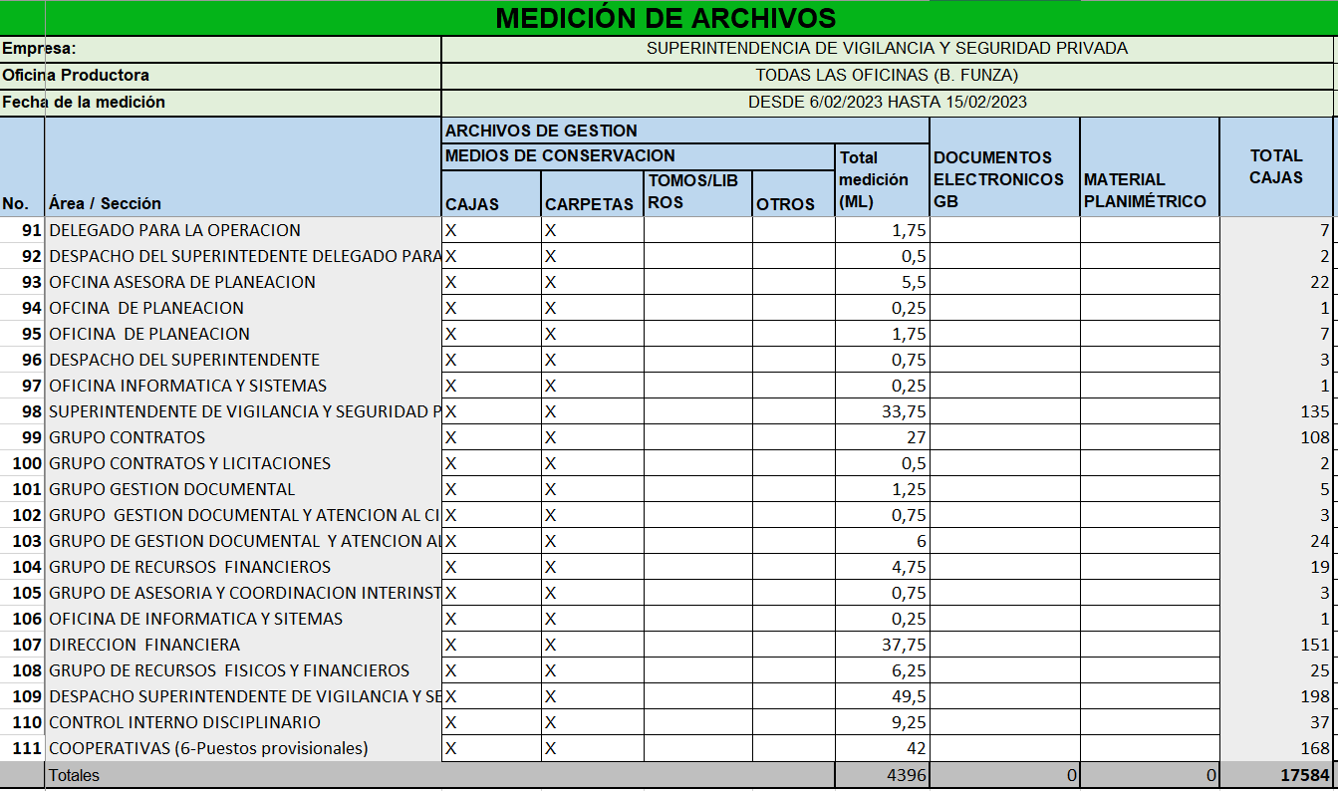
Tabla 4. Medición archivos de gestión y central Superintendencia de Vigilancia y Seguridad Privada
Con un total de 5166.25 Metros Lineales (en adelante ML) entre los archivos de gestión y los depósitos de archivo ubicados en las diferentes sedes.
La superintendencia ha venido almacenando de forma responsable toda la documentación producida y/o recibida en la ejecución de sus funciones, realizando el traslado de la documentación de cada una de las áreas administrativas y misionales, durante su funcionamiento todas las oficinas productoras documentales han realizado los debidos traslados al archivo central.
La consulta de documentos en los depósitos de archivo es mínima, los depósitos de archivo ubicados en campiña y Funza, en cuanto a consulta en la sede principal piso 11 y piso 3, tiene mayor frecuencia. Los depósitos del piso 11 y 3 ya están colapsados, adicionalmente el depósito ubicado en Puente Aranda (Campiña), no tiene las condiciones adecuadas para almacenamiento, conservación y preservación documental, el único deposito que cuenta con las condiciones adecuadas para la conservación documental es el depósito arrendado con la empresa 4-72 ubicado en Funza.
Es necesario realizar las trasferencias documentales con Actas para la legalización de las mismas y evidenciar la implementación de la Tablas de Retención Documental, cumpliendo con las recomendaciones del Archivo General de la Nación, adicionalmente se recomienda adecuar espacios de almacenamiento de archivo según el Acuerdo 049 de 2000 del AGN, asignar una ubicación adecuada y suficiente para crear el archivo central y el archivo histórico de la Superintendencia.

ANÁLISIS DE LOS PROCESOS DE GESTIÓN DOCUMENTAL

En cumplimiento con la normatividad archivística colombiana, las pautas para la elaboración del diagnóstico integral de archivos, se realiza el análisis de la información recolectada en cada una de las visitas realizadas a los archivos de gestión de las áreas administrativas y misionales, se realiza un informe general de diagnostico de acuerdo a las entrevistas, la observación y la medición de los archivos, acorde a los procesos de la gestión documental establecidos en el Decreto 1080 del 26 de mayo de 2015 “por medio del cual se expide el Decreto Único Reglamentario del Sector Cultura” La gestión documental en las diferentes entidades públicas en sus diferentes niveles, debe comprender como mínimo los siguientes procesos:
a) Planeación. Conjunto de actividades encaminadas a la planeación, generación y valoración de los documentos la entidad, en cumplimiento con el contexto administrativo, legal, funcional y técnico. Comprende la creación y diseño de formas, formularios y documentos, análisis de procesos, análisis diplomático y su registro en sistema de gestión documental.
b) Producción. Actividades destinadas al estudio los documentos en la forma de producción o ingreso, formato y estructura, finalidad, área competente para trámite, proceso en que actúa y los resultados esperados.
c) Gestión y trámite. Conjunto actuaciones necesarias para el registro, la vinculación a un trámite, la distribución incluidas las actuaciones o delegaciones, la descripción (metadatos), la disponibilidad, recuperación y acceso para consulta de los documentos, el control y seguimiento a los trámites que el documento hasta la resolución de los asuntos.
d) Organización. Conjunto de operaciones para declarar documento en sistema gestión documental, clasificarlo, ubicarlo en el nivel adecuado, ordenarlo y describirlo adecuadamente.
e) Transferencia. Conjunto de operaciones adoptadas por la entidad para transferir los documentos durante las fases de archivo, verificando la estructura, la validación del formato de generación, la migración, refreshing, emulación o conversión, los metadatos técnicos de formato, los metadatos de preservación y los metadatos descriptivos.
f) Disposición de documentos. Selección de los documentos en cualquier etapa del archivo, con miras a su conservación temporal, permanente o a su eliminación, de acuerdo con lo establecido en las tablas retención documental o en las tablas valoración documental.
g) Preservación a largo plazo. Conjunto de acciones y estándares aplicados a los documentos durante su gestión para garantizar su preservación en independientemente de su medio y forma de registro o almacenamiento.
h) Valoración. Proceso permanente y continuo, que inicia desde planificación documentos y por medio del cual se determinan sus valores primarios y secundarios, con fin su permanencia en las diferentes fases del archivo y determinar su destino final (eliminación o conservación temporal o definitiva).

PLANEACIÓN
Se define Planeación como el “conjunto de actividades encaminadas a la planeación, generación y valoración de los documentos la entidad, en cumplimiento con el contexto administrativo, legal, funcional y técnico. Comprende la creación y diseño de formas, formularios y documentos, análisis de procesos, análisis diplomático y su registro en sistema de gestión documental.” (Decreto 1080 de 2015)
Es importante contar con el profesional de gestión documental, para liderar este proceso, adicionalmente contar con la instancia asesora para la toma de decisiones como base normativa el Decreto 2578 DE 2012 en el Artículo 4°. Instancias asesoras e establecen las siguientes instancias asesoras en materia de aplicación de la política archivística:
- En el orden nacional el Comité de Desarrollo Administrativo establecido en el Decreto número 2482 de 2012, el cual cumplirá entre otras las funciones de Comité Interno de Archivo.
Decreto 1083 De 2015 Artículo 2.2.22.3.8 Comités Institucionales de Gestión y Desempeño. En cada una de las entidades se integrará un Comité Institucional de Gestión y Desempeño encargado de orientar la implementación y operación del Modelo Integrado de Planeación y Gestión - MIPG, el cual sustituirá los demás comités que tengan relación con el Modelo y que no sean obligatorios por mandato legal.
La Superintendencia de Vigilancia y Seguridad Privada, establece la conformación de un Comité Institucional de Gestión y Desempeño, como máximo ente, encargado de la gestión documental de la Entidad, en conformidad al numeral 10, del artículo 55 de la Resolución No.20181210069057, en donde este acto administrativo, adoptó los Comités Internos en la Superintendencia de Vigilancia y Seguridad Privada y modificó la Resolución No. 20153100057947 del 29 de septiembre de 2015.
La Secretaría General, como responsable de la gestión documental en la entidad, ha realizado esfuerzos para la intervención y organización de los Archivos de la Entidad, así como la actualización de los instrumentos archivísticos. Logrando la convalidación de las tablas de retención documental del año 2015 con su inscripción en el Registro Único de Series Documentales bajo el siguiente número: TRD-416.
Con el fin de dar continuidad al mejoramiento institucional del proceso de gestión documental, El Secretario General ha decidido consolidar un grupo interdisciplinario de trabajo, fortaleciendo el grupo de gestión documental con técnicos, tecnólogos y profesionales de gestión documental (Archivista) y administración de empresas, considerando que en la fase de planeación es fundamental contar con los instrumentos archivísticos que permitan ejecutar sus procesos de gestión documental, es por ello que se toma como referencia lo consignado en el artículo 2.8.2.5.8 donde se define los siguientes instrumentos archivísticos para la gestión documental.
“La gestión documental en las entidades públicas se desarrollará a partir de los siguientes instrumentos archivísticos.
a) El Cuadro de Clasificación Documental (CCD).
b) La Tabla de Retención Documental (TRD).
c) El Programa de Gestión Documental (PGD).
d) Plan Institucional de Archivos de la Entidad (PINAR).
e) El Inventario Documental.
f) Un modelo de requisitos para la gestión de documentos electrónicos.
g) Los bancos terminológicos de tipos, series y sub-series documentales.”
Verificando este requerimiento se identifica, que la entidad cuenta con algunos de los ítems anteriormente mencionados excepto el Modelo de requisitos para la gestión de documentos electrónicos y el banco terminológico de tipos, series y sub-series documentales.
Que, aunque se tienen los instrumentos archivísticos, de acuerdo con el tiempo de vigencia y el cambio de la estructura organizacional de la superintendencia, se requiere de la actualización de todos ellos y la creación de los que aun no se han elaborado, implementado y evaluado.
La normatividad del Archivo General de la Nación dicta que se debe hacer una revisión interna general para identificar las necesidades de la gestión documental, con el fin de formular un Programa de Gestión Documental.
En Superintendencia de Vigilancia y Seguridad Privada, se requiere de la actualización e implementación del Programa de Gestión Documental “PGD” el cual permite establecer y poner en marcha políticas internas, definir nuevas estrategias de ejecución, procedimientos y programas específicos, encaminados a solucionar las necesidades identificadas. Los Programas Específicos son:
- Programa de normalización de formas y formularios electrónicos
- Programa de documentos vitales o esenciales (asociados al plan de riesgo operativo de la entidad en caso de emergencia)
- Programa de gestión de documentos electrónicos
- Programa de archivos descentralizados (incluye tercerización de la custodia o la administración)
- Programa de reprografía (incluye los sistemas de fotocopiado, impresión, digitalización y microfilmación).
- Programa de documentos especiales (gráficos, sonoros, audiovisuales, orales, de comunidades indígenas o afrodescendientes, etc.)
- Plan Institucional de Capacitación
- Programa de auditoría y control.
El Plan Institucional de Archivos (PINAR), es un documento que esta iniciando su ejecución, por lo tanto requiere de recursos físicos, económicos y humanos con el objetivo de cumplir con los planes y proyectos allí proyectados, dando seguimiento al Mapa de Ruta, después de haberlo presentado y aprobado desde enero de 2023.
El Formato Único de Inventario Documental “FUID” propuesto por el AGN para la toma de inventarios documentales y que adicionalmente es fundamental implementar para dar cumplimiento a lo establecido en el Acuerdo 038 de 2002 Responsabilidad Del Servidor Publico Frente A Los Documentos Y Archivos donde se define el proceso de entrega de archivos y documentos públicos en cualquier soporte, con ocasión del desvinculación y/o terminación de labores contractuales, pese a la gran importancia que tiene éste; La superintendencia de Vigilancia y Seguridad Privada, no tiene la totalidad de los archivos de gestión inventariados.
La creación, recepción, tramite, organización, conservación, valoración y preservación de los documentos electrónicos cada día va en aumento teniendo en cuenta que se debe aportar a la iniciativa del gobierno nacional de “Cero Papel” y es por ello que el Modelo de requisitos para la gestión de documentos electrónicos, definido como el conjunto de estándares aplicados para la gestión electrónica de documentos, archivo electrónico, acceso, valor probatorio y admisibilidad de la información definidos como requisito funcional de los sistemas de información institucionales en cumplimiento de las especificaciones técnicas de interoperabilidad descritas en la Estrategia de Gobierno en Línea, se encuentra pendiente de su realización e implementación con el fin de mejorar los sistemas de información utilizados en la institución (ESIGNA).
Después de construir las tablas de retención documental, el AGN ha establecido que cada entidad maneja tipologías, series y sub-series documentales tanto generales como exclusivas de ellas, es por ello que el AGN propone la construcción de un banco terminológico que permita tener la definición de cada una de ellas con el fin de facilitar la implementación de sus procesos de gestión documental sin que se afecte por situaciones tales como cambios de personal. Adicionalmente se debe realizar el RUSD ante esta entidad.
Los funcionarios y servidores de la superintendencia, no cuentan con “conocimiento sobre las técnicas y normas que se aplican para gestionar y organizar los documentos”, estos lineamientos deben ser establecidos en políticas, procedimientos y Manuales de gestión documental, sin embargo, no se ha realizado socialización de los mismos, con el fin de generar cultura archivística.
Aunque alguno de los funcionarios y servidores de las áreas administrativas y misionales cuenta con experiencia en gestión documental, es insuficiente el recurso humano, en la parte técnica operativa como en la administración profesional, para realizar y acompañar los distintos procesos en la entidad, lo que se convierte en una gran debilidad de la entidad.
Actualmente se evidencia falta de un plan presupuestal priorizado para las diferentes necesidades del grupo de gestión documental, de acuerdo a las prioridades requeridas: infraestructura, estantería, capacitación en los procesos de gestión, refuerzo de programas en gestión documental, instrumentos archivísticos y otros.
A parte de lo consignado en el Decreto 1080 de 2015, en el Acuerdo 006 de 2014 del AGN, se establece que las entidades de la Rama Ejecutiva del Poder Público deben “asegurar el adecuado mantenimiento de cualquier tipo de información, independiente del medio o tecnología con la cual se haya elaborado, conservando atributos tales como unidad, integridad autenticidad, inalterabilidad, originalidad, fiabilidad y accesibilidad”, para lo cual deben implementar planes, programas, estrategias, procesos y procedimientos de conservación documental recogidos en un Sistema Integrado de Conservación (SIC).
La Superintendencia tiene pendiente la creación e implementación del Sistema Integrado de Conservación (SIC), con su programa de conservación y preservación documental que regule y controle el monitoreo a condiciones ambientales, almacenamiento, custodia y mantenimiento de los documentos de archivo.

PRODUCCIÓN
De acuerdo a la normatividad archivística colombiana el proceso de Producción se define como las Actividades destinadas al estudio los documentos en la forma de producción o ingreso, formato y estructura, finalidad, área competente para trámite, proceso en que actúa y los resultados esperados.
La Superintendencia de Vigilancia y Seguridad Privada, establece la Política de gestión documental enmarcada en los principios general de la gestión documental y con el apoyo del área de calidad actualmente manejan, manuales, instructivos, formatos, procedimientos y otros documentos con el fin de garantizar el cumplimiento de la función pública.
El subproceso de gestión documental tiene establecida la producción de documentos físico de archivo, documentos electrónicos de archivo, documentos de apoyo, documentos de registro y control de acuerdo a la tabla de retención documental de la vigencia 2019.
De acuerdo al plan institucional de archivos para el segundo semestre de 2023, se tiene planteada la actualización del programa de gestión documental con el fin de abordar todos los procesos de gestión documental, es necesario revisar los tipos de planillas, formatos, guías e inventarios elaborados y utilizados en cada dependencia y en los aplicativos informáticos existentes, en formato físico y/o digital, con el fin de estandarizar dichos formatos.

GESTIÓN Y TRÁMITE
El proceso de gestión y trámite se define como el conjunto de actuaciones necesarias para el registro, la vinculación a un trámite, la distribución incluidas las actuaciones o delegaciones, la descripción (metadatos), la disponibilidad, recuperación y acceso para consulta de los documentos, el control y seguimiento a los trámites que el documento hasta la resolución de los asuntos.
- La superintendencia de Vigilancia y Seguridad Privada, en cumplimiento al Acuerdo 060 de 2001, ha establecido y centralizado la Ventanilla Única de Correspondencia. Dicha unidad administrativa está funcionando de forma centralizada por medio de un sistema de gestión documental ERP herramienta de gestión documental que permite realizar todas las tareas relacionadas con la búsqueda, edición y compartición de documentos electrónicos generados en una organización.
- El gestor documental tiene funcionalidad para gestionar de manera centralizada y normalizada, los servicios de recepción, radicación y distribución de las comunicaciones oficiales; y de dar cumplimiento al desarrollo de las fases de producción y recepción, trámite, distribución y consulta del programa de gestión documental.

- Los canales establecidos para la recepción de comunicaciones oficiales de realiza por la página web de la superintendencia, por correo electrónico y por ventanilla única ubicada en la sede administrativa, donde están habilitados algunos trámites y servicios, como la radicación de las PQRS, adicionalmente cada dependencia cuenta con un correo electrónico para tramites internos.

- Los funcionarios tienen claros los tiempos de respuesta de los derechos de petición, de acuerdo a la Ley 1755 de 2015 “Por medio de la cual se regula el Derecho Fundamental de Petición y se sustituye un título del Código de Procedimiento Administrativo y de lo Contencioso Administrativo”.

- Cada uno de los funcionarios y/o servidores de la superintendencia son responsables del realizar el trámite de las comunicaciones recibidas, controladas por medio del gestor documental, para garantizar los tiempos de respuesta de acuerdo a la ley 1755 de 2015.

- Se evidencia desactualización de los procedimientos y el manual de archivo y correspondencia para la correcta administración documental y de archivos.

- Se tiene establecidos flujos documentales, que son herramientas esenciales utilizadas para la descripción de las relaciones entre las funciones y los procesos, ofreciendo una visión general del sistema de gestión (Archivo General de la Nación, 2018). Estos permiten observar la relación entre funciones y dependencias dentro del flujo documental, así como las responsabilidades y participaciones de las áreas en el mismo. Los flujos documentales son un insumo muy importante para la correcta parametrización de aplicativos de gestión documental y la medición de tiempos de respuesta en cada uno de las participaciones de las áreas.

ORGANIZACIÓN
El Archivo General de la nación defines, la Organización como el proceso mediante el cual se desarrollan actividades de clasificación, ordenación y descripción de los fondos documentales de las entidades, respetando el principio de procedencia y orden original de los documentos de archivo:
- EL proceso de gestión documental de la superintendencia cuenta con instrumentos archivístico que normalizan la Organización de los Archivos en todo su ciclo de vida, dejando la responsabilidad de la misma al personal de cada área administrativa o misional quienes deben responder por la integridad, autenticidad, veracidad, privacidad y fidelidad de la información a su cargo, incluyendo la organización, conservación, consulta y custodia de los archivos, así como la salvaguarda de los documentos que tengan reserva legal, y garanticen la aplicación de los principios de procedencia y orden original, el ciclo vital de los documentos y la normatividad archivística y de gestión documental, sin perjuicio de las responsabilidades señaladas en la Ley 734 de 2002 para los servidores públicos y en la Ley 594 de 2000 en los Artículos 15 y 16.

- La Superintendencia, tiene proyectado para el segundo semestre de 2023, la actualización de las Tablas de Retención Documental “TRD” y el cuadro de clasificación documental CCD, de acuerdo a la última reestructuración de la institución.

- La Superintendencia no cuenta con Tablas de Valoración Documental “TVD”, instrumento archivístico utilizado para la correcta valoración documental del fondo acumulado, en este caso de acuerdo al concepto establecido por archivo general de la nación, la superintendencia de vigilancia y seguridad privada siempre ha tenido TRD, por ello no se requiere de la elaboración de las TVD, se deben legalizar las transferencias documentales por medio de actas, con el fin de evidenciar la implementación de las TRD.

- Actualmente se cuenta con instrumentos de consulta y recuperación de la información (Índices e Inventarios documentales), formalizados desde el proceso de gestión documental, se evidencian controles establecidos según las necesidades de cada área o servicio para el control documental.

- El Acuerdo 05 de 2013, artículo 15, dispone lo siguiente: “ARTÍCULO 15°. Descripción documental de actos administrativos, contratos, y otras series documentales y expedientes compuestos. Las diferentes entidades del Estado deben desarrollar procesos de descripción para la consulta en línea de sus actos administrativos, contratos, licencias y demás tipos de expedientes siempre que dichos documentos no tengan carácter reservado conforme a la Constitución o a la Ley. PARÁGRAFO: Es obligación de los responsables de las diferentes oficinas o unidades administrativas en las entidades públicas, impartir las instrucciones para garantizar la elaboración y diligenciamiento de la hoja de control durante la etapa activa del expediente, en la cual se lleve el registro individual de los documentos que lo conforman. Si se trata de expedientes electrónicos, las entidades deberán implementar los medios tecnológicos para este registro y control que permitan la generación de un índice electrónico que asegure la integridad y completitud del mismo.”

La entidad cuenta con hoja de control normalizada, la cual desde el año 2018 se implementó para los expedientes de historias laborales y otras series documentales compuestas, que de acuerdo a la normatividad es aconsejable que usen Hoja de Control, para facilitar la consulta y evite la pérdida de la documentación.

- Se tiene normalizado los formatos de rótulos de cajas y carpetas, pero se observa que no los utilizan para la identificación de las unidades documentales, ya que se evidencia la marcación con rótulos de cajas o carpetas de manera heterogénea, lo cual dificulta el acceso para consulta de la documentación.
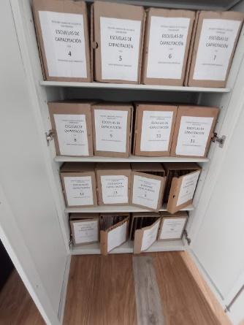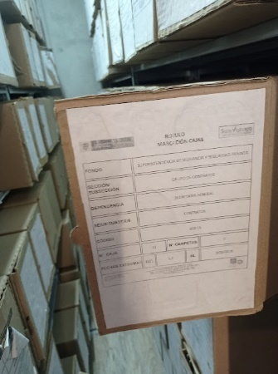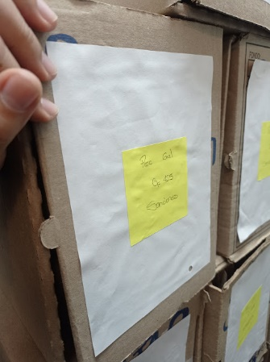
- Se evidencia uso de unidades de almacenamiento inadecuada tales como AZ, y el uso correcto de cajas X200 y carpetas legajadoras de yute.

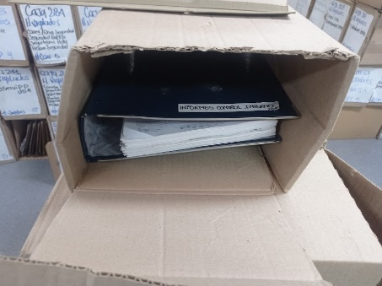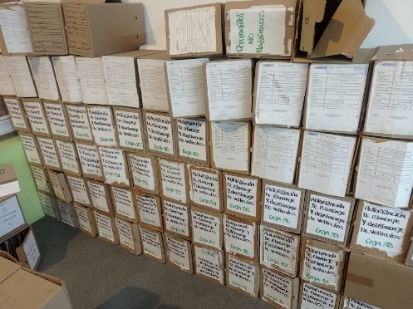

- En el ACUERDO No. 049 del 5 de mayo de 2000 se acuerdan las siguientes especificaciones sobre condiciones de edificios y locales destinados a archivos:
“Ubicación: Características de terreno sin riesgos de humedad subterránea o problemas de inundación y que ofrezca estabilidad, deben estar situados lejos de industrias contaminantes o posible peligro por atentados u objetivos bélicos, prever el espacio suficiente para albergar la documentación acumulada y su natural incremento.
Aspectos Estructurales: Si se utilizan estantería de 2.20 mts de alto, la resistencia de las placas y pisos deberá estar dimensionada para soportar una carga mínima de 1200 k/mt2, cifra que se deber incrementar si se va a emplear estantería compacta o de mayor tamaño señalado, los pisos, muros, techos y puertas deben estar construidos con material ignifugos de alta resistencia mecánica y desgaste mínimo a la abrasión, las pinturas utilizadas deberán igualmente poseer propiedades ignifugas, y tener el tiempo de secado necesario evitando el desprendimiento de sustancias nocivas para la documentación.
Capacidad de almacenamiento: Los depósitos se dimensionarán teniendo en cuenta la manipulación, transporte y seguridad de la documentación, la adecuación climática a las normas establecidas para la conservación del material documental, el crecimiento documental de acuerdo con los parámetros archivísticos que establezcan los procesos de retención y valoración documental.
Distribución: Las áreas destinadas para la custodia de la documentación deben contar con los elementos de control y aislamiento que garanticen la seguridad de los acervos, las zonas de trabajo archivístico, consulta y prestación de servicios estarán fuera de las de almacenamiento tanto por razones de seguridad como de regulación y mantenimiento de las condiciones ambientales en las áreas de depósito, las áreas técnicas tendrán relación con las de depósito, tomando en cuenta el necesario aislamiento que debe existir en cuanto a la función desarrollada, así como las relaciones de éstas con las zonas de custodia, recepción, organización y tratamiento de los documentos.
Áreas de depósito: El almacenamiento de la documentación, deberá establecerse a partir de las características técnicas de los soportes documentales, considerando los siguientes aspectos:
Estantería: Diseño acorde con las dimensiones de las unidades que contendrá, evitando bordes o aristas que produzcan daños sobre los documentos, los estantes deben estar construidos en láminas metálicas sólidas, resistentes y estables con tratamiento anticorrosivo y recubrimiento horneado químicamente estable, deberá tener una altura de 2.20 mts y cada bandeja soportar un peso de 100kg/mt lineal, la estantería total no deberá tener más de 100 mts de longitud, si se disponen módulos compuestos por dos cuerpos de estanterías, se deben utilizar los parales y tapas laterales para proporcionar mayor estabilidad. En todo caso se deberán anclar los estantes con sistemas de fijación a piso, la balda superior debe estar a un máximo de 180 cms, para facilitar la manipulación y el acceso del operario a la documentación, la balda inferior debe estar por lo menos a 10 cms del piso, las baldas deben ofrecer la posibilidad de distribuirse a diferentes alturas, para posibilitar el almacenamiento de diversos formatos, permitiendo una graduación cada 7 cm. o menos, los acabados en los bordes y ensambles de piezas deben ser redondeados para evitar desgarres en la documentación, el cerramiento superior no debe ser utilizado como lugar de almacenamiento de documentos ni de ningún otro material.
Distribución de Estanterías: La estantería no irá recostada sobre los muros y se debe dejar un espacio mínimo de 20 cm., entre éstos y la estantería, el espacio de circulación entre cada módulo de estantes debe tener un mínimo de 70 cm., y un corredor central mínimo de 120 cm, la estantería deberá tener un sistema de identificación visual de la documentación acorde con la signatura topográfica.”
En el trabajo de campo realizado se puede concluir que existen aspectos por mejorar para dar cumplimiento a los estipulado en el acuerdo 049 tales como:
De acuerdo a la ubicación de los depósitos de Archivo, se estableció en el diagnostico llamar depósitos de archivo a cada una de las sedes de la superintendencia, por el motivo de tener en cada una de ellas espacios con adecuaciones para el almacenamiento de los archivos de gestión así:
SEDE | UBICACIÓN | DESCRIPCIÓN
Superintendencia de Vigilancia y Seguridad Privada | Avenida Calle 26 # 57-41 Torre 8 Piso 11 | Sede administrativa
Superintendencia de Vigilancia y Seguridad Privada | Cl. 24a #N°59 42, Bogotá | Sede servicios misionales
Sede la Campiña, Supervigilancia | Calle 20B # 43ª-60 Interior 1 piso 2 | Depósito de archivo gestión, central
Bodega 4-72 FUNZA | Funza | Depósito de archivo gestión, central e histórico

El primero de los archivos identificados en la lita está ubicado en la sede administrativa, donde encontramos archivadores rodantes y archivadores de estructura metálica tipo closet, dichos espacios de almacenamiento no cuentan con las condiciones establecidas en el acuerdo 049 de 2000.
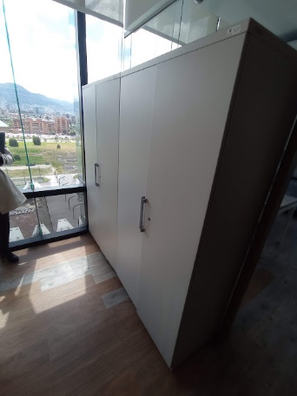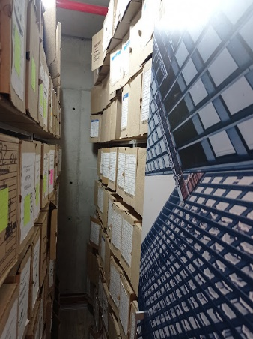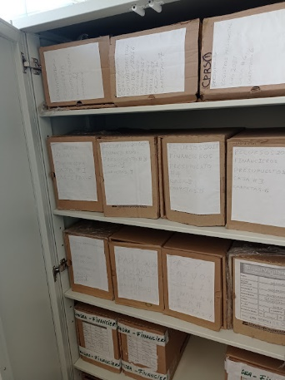
El segundo de depósitos de archivos de gestión identificados en la lita está ubicado en la sede administrativa en el área misional, donde encontramos archivadores rodantes y archivadores de estructura metálica tipo closet y archivos con estantería metálica de acuerdo a la norma, dichos espacios de almacenamiento no cuentan con las condiciones establecidas en el acuerdo 049 de 2000.
Se observan pisos en madera, la estantería ubicada sin espacio adecuado en paralelo de la pared, no se observa instrumentos de control de temperatura y humedad relativa, adicionalmente ya no se cuenta con espacio para seguir acumulando archivo, se evidencian cajas apiladas sin estibas, en mesas y debajo de los escritorios.
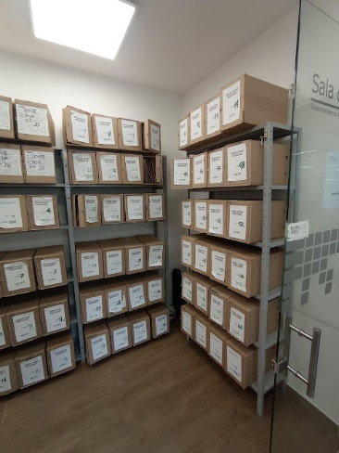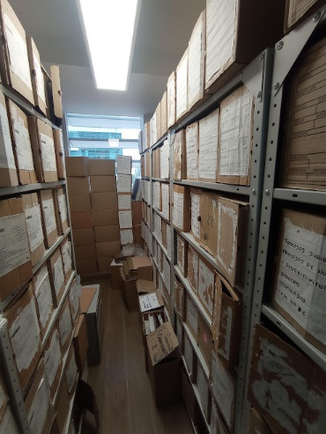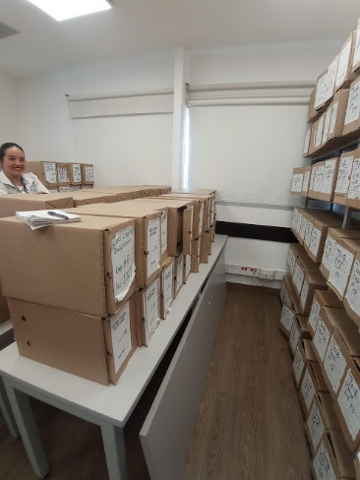
El tercero de depósitos de archivos de gestión y central identificados en la lita está ubicado en Puente Aranda, deposito que llamaremos “La Campiña”, donde No encontramos ninguna clase archivador rodantes, ni estantería adecuada para el almacenamiento de cajas de archivo, las cajas de archivo se encuentran almacenadas, en apilamientos de tres cajas y sin estibas, dichos espacios de almacenamiento no cuentan con las condiciones establecidas en el acuerdo 049 de 2000, se observa piso elabora en fibra y estructura metálica, cielo raso en icopor, múltiples conexiones eléctricas cerca de los documentos, no cuenta con instrumento de medición de temperatura y humedad relativa, no se cuenta con deshumidificadores.
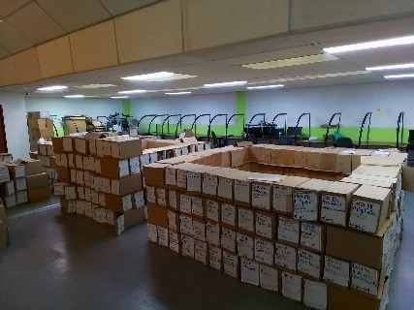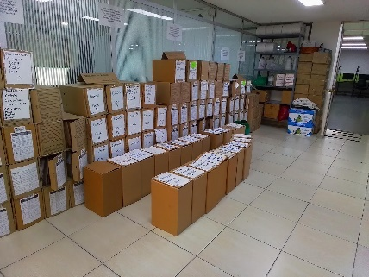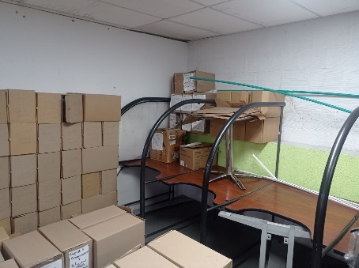
El cuarto depósito de archivos de gestión, central e histórico identificado en la lita está ubicado en Funza, depósito de propiedad de la empresa 4-72 con la cual se tiene un contrato para la custodia de los archivos físicos de la superintendencia, donde actualmente se encuentra la mayor cantidad de archivo de la institución.
En la visita realizada al depósito de Funza, se observa que cuentan con las condiciones establecidas en el acuerdo 08 de 2014, estantería de tipo industrial para el almacenamiento de las cajas de archivo, se observa aislamiento total de circuitos eléctricos, zona de consulta, zona de cafetería, zona de trabajo de organización de archivos, elementos de atención de emergencias, adicionalmente cuentan con 34 deshumidificadores, 3 termohigrómetros, entre otros.
Las condiciones ambientales promedio registradas son:
Temperatura: Entre 10°C y 20°C
Humedad: Entre 37% y 45%
Luminosidad: En oficinas entre 420 lux a 330 lux y en los depósitos 0 lux a 120 lux
Algunas de estas condiciones están fuera de los parámetros establecidos en el Acuerdo 049 de 2009 expedido por el AGN, los cuales son: Temperatura de 15 a 20°C con una fluctuación diaria de 4°C, Humedad relativa entre 45% y 60% con fluctuación diaria del 5%, Para radiación visible lumínica, menor o igual a 100 lux.
Existe un lugar especial acondicionado con el fin de lograr la preservacion de documentos de archivo de histórico, la superintendencia cuenta con archivos de Derechos Humanos que dea cuerdo a la circular 01 de 2017 Suspensión temporal de la eliminación de documentos identificados como de Derechos Humanos y Derecho Internacional Humanitario, planeación de la gestión documental y actualización de los instrumentos archivísticos. Se deben conservar permanentemente y/o ser transferidos a las entidades de preservación de memoria histórica.

TRANSFERENCIA
Conforme a lo establecido por el Archivo General de la Nación, la transferencia documental es “el proceso técnico, administrativo y legal mediante el cual se entrega a los archivos centrales (transferencia primaria) o a los archivos históricos (transferencia secundaria), los documentos que de conformidad con las tablas de retención documental han cumplido su tiempo de retención en la etapa de archivo de gestión o de archivo central respectivamente; de acuerdo a cada soporte documental, verificando la estructura, la validación del formato de generación, la migración, refreshing, emulación o conversión, los metadatos técnicos de formato, los metadatos de preservación y los metadatos descriptivos.
- La Superintendencia de vigilancia y seguridad privada, no ha establecido cronograma de transferencias documentales para el año 2023, Se cuenta con el procedimiento para transferencias de documentos y expedientes de archivo, además de contar el manual de archivo y correspondencia, donde también se especifica las actividades a realizar para dichas transferencias primarias o secundarias contando con las tablas de retención convalidadas por el AGN.
- De acuerdo con la visita realizada por el Archivo General de la Nación, se debe continuar con el desarrollo de las actividades de trasferencias documentales.

- No se evidencia en el manual de archivo y correspondencia, un procedimiento, guía o instructivo específico para la transferencias o migración de documentos electrónicos, o con soportes diferentes al papel.

DISPOSICIÓN
De acuerdo al AGN esta actividad hace referencia a la tercera etapa del ciclo vital, resultado de la valoración de los documentos en cualquier etapa del archivo, con miras a su conservación temporal, permanente o a su eliminación y selección por muestreo o digitalización de acuerdo con lo establecido en las tablas retención documental o en las tablas valoración documental.
- La Superintendencia de Vigilancia y Seguridad Privada, no ha desarrollado actividades de disposición final, debido a que hasta en el año 2021 se logró la convalidación de las TRD del periodo 2015, se recomienda iniciar la aplicación de las TRD, con el fin de descongestionar los archivos de la institución.

- La superintendencia no cuenta con el instrumento archivístico tablas de valoración documental TVD gracias a un concepto emitido por el Archivo General de la Nación, dicho instrumento no se requiere para realizar la valoración documental al fondo acumulado, únicamente se debe realizar la implementación de las TRD debido a que la superintendencia siempre a tenido TRD, para poder llevar a cabo una correcta disposición de los documentos tales como conservación total, eliminación, digitalización y selección.

PRESERVACIÓN A LARGO PLAZO
Se define como el conjunto de acciones y estándares aplicados a los documentos durante su gestión para garantizar su preservación en independientemente de su medio y forma de registro o almacenamiento.
- En la superintendencia, ha iniciado la elaboración del programa de conservación documental, pero aun está pendiente elaborar el instrumento archivístico que brinde lineamientos que den a la documentación garantías para la preservación a largo plazo. El Archivo General de la Nación en la Ley 594 de 2000 Titulo XI, Conservación de Documentos, Artículo 46, establece que “Los archivos de la Administración Pública deberán implementar un Sistema Integrado de Conservación en cada una de las fases del ciclo vital de los documentos”. En el Acuerdo 006 de 2014 se define los parámetros para el desarrollo e implementación del mismo. Los programas de conservación preventiva son los siguientes:

Capacitación y sensibilización
Inspección y mantenimiento de sistemas de almacenamiento e instalaciones físicas
Saneamiento ambiental: desinfección, desratización y desinsectación
Monitoreo y control de condiciones ambientales
Almacenamiento y re-almacenamiento
Prevención de emergencias y atención de desastres

Al no tener establecido el sistema integrado de conservación -SIC- en caso de presentarse un siniestro, y no contar con un plan de atención de emergencias para la documentación, donde se prioricen las acciones para la documentación susceptible, hace que la institución sea vulnerable a la perdida de documentos e información.

Se ha evidenciado daños a causa de microorganismos, humedad que han hecho presencia en algunos documentos de archivo los cuales ya se encuentra con proceso de aislamiento.
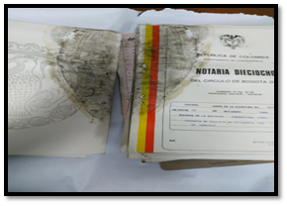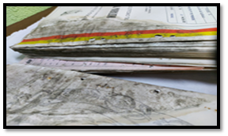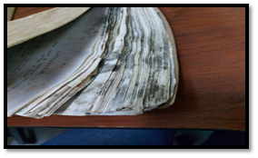

VALORACIÓN
De acuerdo al concepto del AGN, la valoración es en consecuencia, la fase del tratamiento archivístico en la que después de analizar los valores de los documentos, se determinan sus valores primarios y secundarios, para decidir su permanencia en las diferentes fases del archivo y determinar su destino final (eliminación o conservación temporal o definitiva).
- El Acuerdo 002 de 2014 establece que de acuerdo con su ciclo vital los documentos adquieren un valor permanente, es decir, “los que tienen por disposición legal o los que por su contenido informan sobre el origen, desarrollo, estructura, procedimientos y políticas de la entidad productora, convirtiéndose en testimonio de su actividad y trascendencia”. Esa característica define un valor secundario que puede ser: predecibles, evidenciables y no predecibles.

- La Superintendencia, como se ha mencionado anteriormente termino el proceso de convalidaron de las tablas de retención documental del periodo 2015 y se espera tener este actualizar este instrumento para fines del año 2023.

- Teniendo en cuenta que la creación de series y subseries documentales, es una situación que se presentara de forma recurrente en el futuro, para ellos la institución debe determinar sus valores primarios y secundarios, es importante que la superintendencia defina un proceso de evaluación de la documentación, el cuál debe ser constante y continuo.

- Para los documentos digitales o electrónicos, actualmente no hay lineamientos para determinar su preservación (Programa de preservación digital).

ASPECTOS ARCHIVÍSTICOS

CLASIFICACIÓN
De acuerdo con lo establecido por el Archivo General de la Nación, la Clasificación documental es la labor intelectual mediante la cual se identifican y establecen las Series que componen cada agrupación documental (fondo, sección y subsección) de acuerdo con la estructura orgánico -funcional de la entidad.
La Superintendencia cuenta con cuadro de clasificación documental y tablas de retención documental de acuerdo a su estructura orgánico funcional, instrumentos archivísticos elaborados para la clasificación documental de todas las áreas administrativas y misionales donde se evidencia la producción documental de acuerdo a las funciones, actividades y responsabilidades de cada área.
La clasificación documental tal como lo menciona su definición, está sujeta a designar responsabilidad de acuerdo a la estructura orgánico- funcional de la entidad respetando el principio de procedencia, en este caso se evidencia múltiples copias de documentos en varias áreas o dependencias, generando duplicidad documental, ocasionando aumento del volumen y redundancia de la información almacenada.
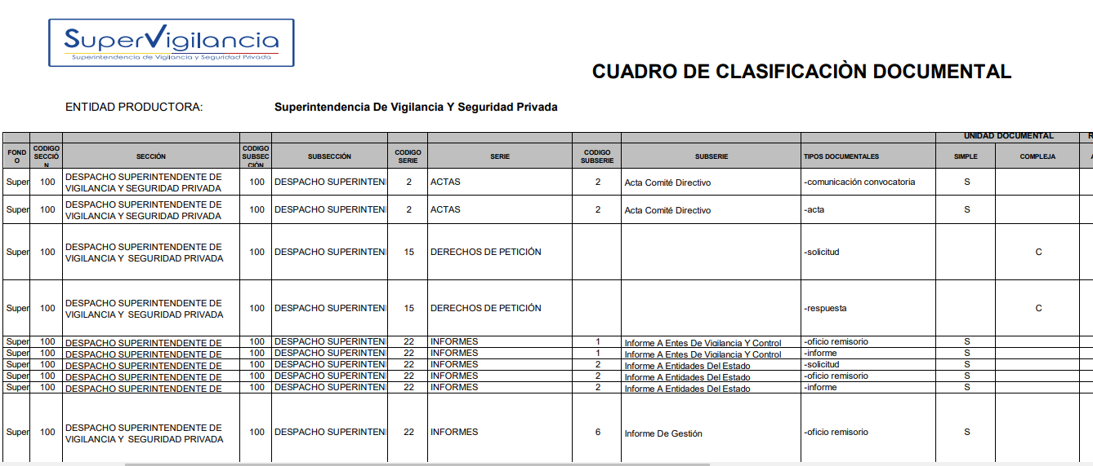

ORDENACIÓN
Siendo uno de los pasos importantes de la organización documental, la ordenación documental consiste en colocar un documento detrás del otro en forma secuencial de acuerdo con el tipo de ordenación, como cronológica, numérica, alfabética, toponímica, geográfica o de acuerdo al trámite de la información, respetando el principio de orden original.
Todas las áreas de la superintendencia manejan diferentes tipos de ordenación documental, se evidencia la mayoría de expedientes ordenados de forma cronológica ascendente, en el caso de las historias laborales se evidencia ordenación alfabética y en la contratación la ordenación es numérica y cronológica.
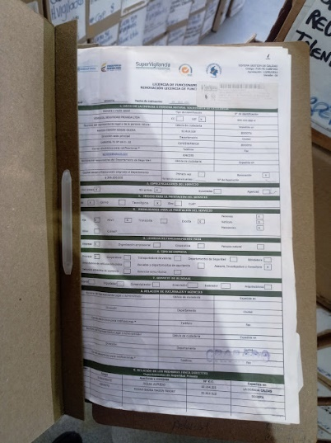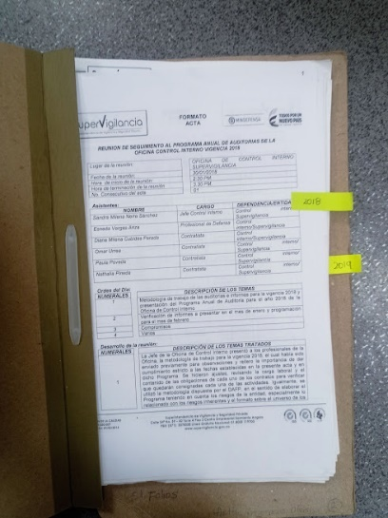

FOLIACIÓN
La foliación es el acto de enumerar los folios solo en su cara recta, se debe realizar en el extremo superior derecho del documento en el sentido de la escritura, entendiéndose como el respaldo técnico y legal de la gestión administrativa.
La Superintendencia produce una serie misional documental compleja “HISTORIALES DE VIGILADOS”, serie documenta en la cual se evidencia foliación de cinco cifras, volviendo esta actividad bastante compleja, aumentando los errores como se observa en las imágenes, evidenciando que la actividad se realiza más de cinco veces.
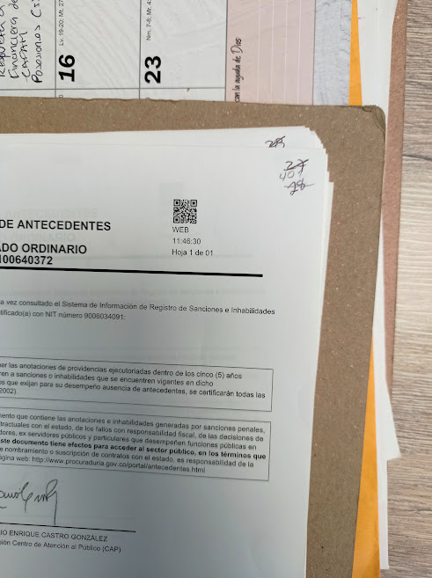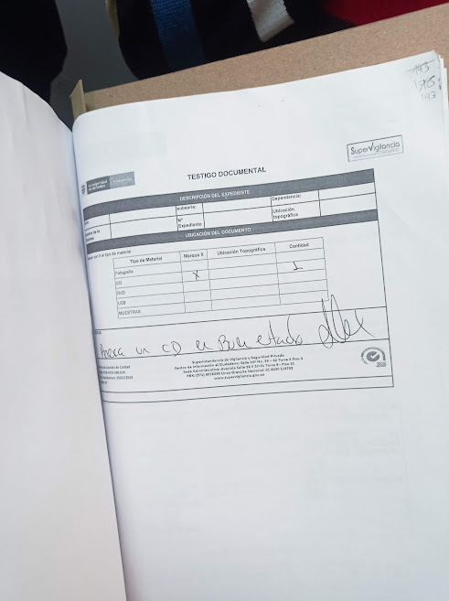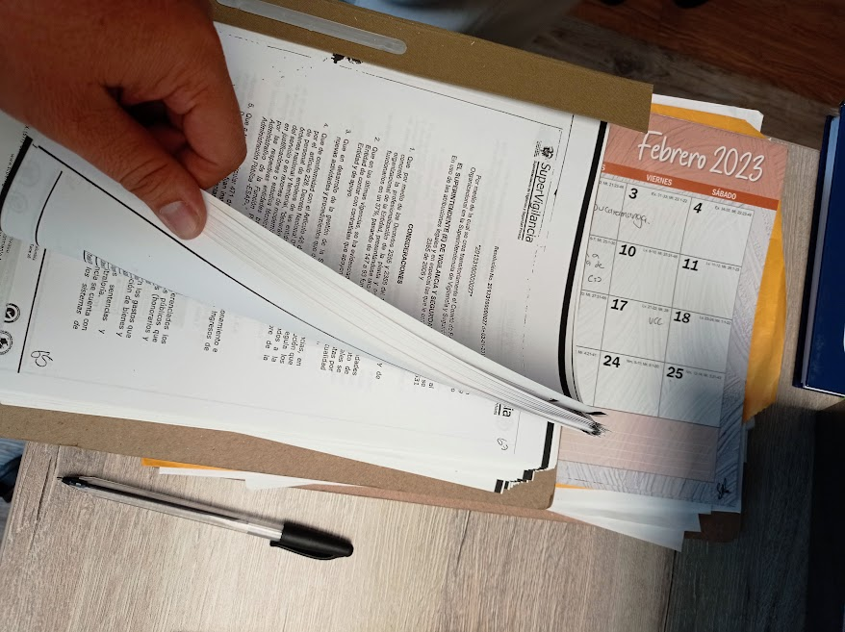

DESCRIPCIÓN DOCUMENTAL
La descripción documental es la fase del proceso de organización documental que consiste en el análisis de los documentos de archivo y de sus agrupaciones, y cuyo resultado son los instrumentos de descripción y de consulta (Inventario, guía, catalogo, índice).
La Superintendencia de Vigilancia y Seguridad Privada, desde el subproceso de Gestión Documental, tiene diseñado el formato único de inventario documental FUID, la hoja de control y en el sistema de información se está desarrollando el índice electrónico, según lo establecido en el Acuerdo 042 de 2002, Aunque existen diferentes controles realizados de acuerdo con las necesidades de cada área como se evidencia formatos normalizados para el control de los préstamos y entrega de documentos.
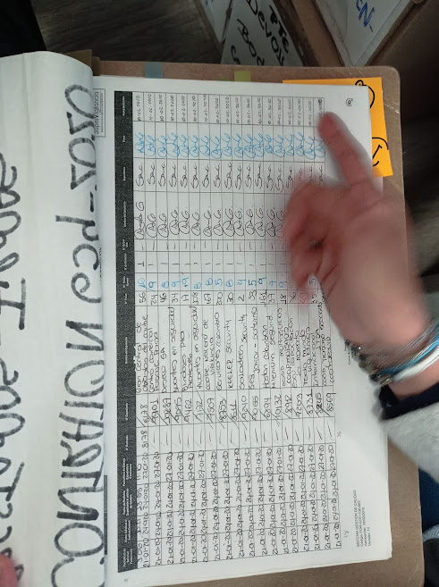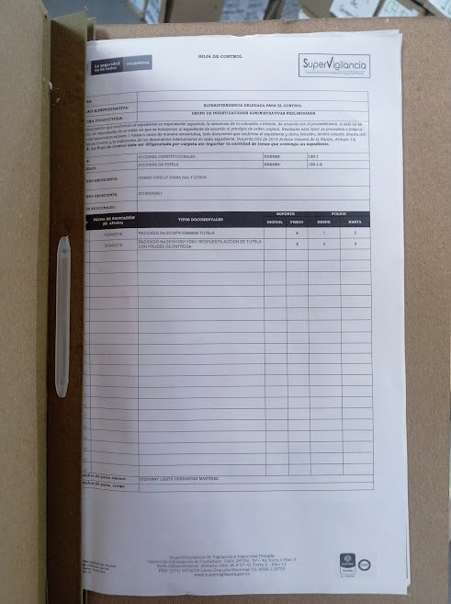

ROTULACIÓN DE CAJAS Y CARPETAS
El ACUERDO 42 DE 2002 emitido por el Archivo General de la Nación en su Artículo 4º. Criterios para la organización de archivos de gestión. Numeral 5, menciona que Las carpetas y demás unidades de conservación se deben identificar, marcar y rotular de tal forma que permita su ubicación y recuperación. Dicha información general será: Fondo, sección, subsección, serie, subserie, número de expediente, número de folios y fechas extremas, número de carpeta y número de caja si fuere el caso.
La superintendencia cuenta con la rotulación de cajas y carpetas normalizadas de según lo establecido en el acuerdo 042 de 2002. En los archivos de gestión se evidencian rótulos provisionales elaborados de forma manual, con el fin de identificar las unidades de almacenamiento.
Se recomienda verificar el uso de los rótulos en los archivos de gestión, con el fin de unificar la rotulación de cajas y carpetas adecuadamente.
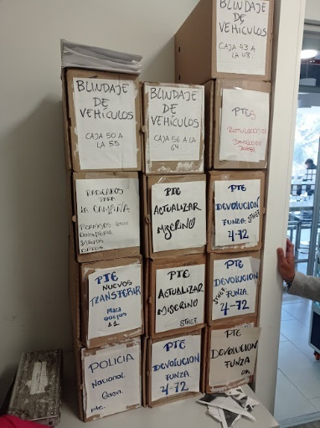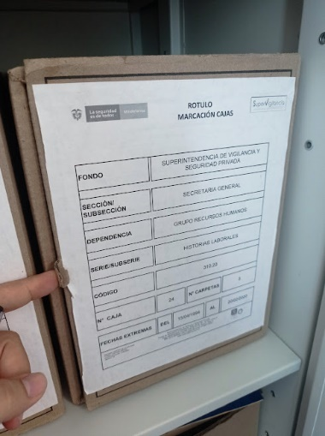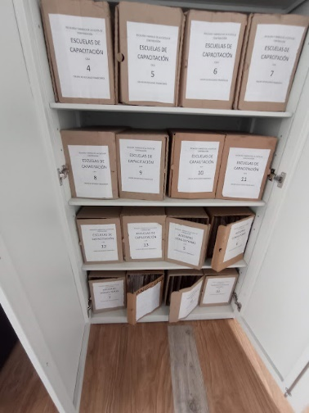

DIGITALIZACIÓN Y/O MICROFILMACIÓN
Es el proceso de transformar documentos analógicos y físicos en digitales. Considera cómo el escaneo de documentos de papel o el uso del almacenamiento en la nube y servidores locales con el fin de salvaguardar la información por más tiempo, compartir, consultar y acceder a la información rápidamente con la ayuda de sistemas de información.
La superintendencia de vigilancia y seguridad privada ha iniciado el proceso de digitalización con una de las series documentales misionales, con el fin de garantizar su preservación, acceso y disponibilidad, la institución vine realizando Digitalización con fines de control y trámite, Digitalización con fines archivísticos, Digitalización con fines de contingencia y continuidad del negocio.
Se evidencia avance en la digitalización de Resoluciones de los años 1987 hasta 2015, de los cuales de 1987 hasta el 2007 se encuentra totalmente digitalizada y verificada, y de 2008 hasta 2015 se encuentra digitalizada y en proceso de verificación y control de calidad,
El objetivo de proceso de digitalización es con fines archivísticos y de consulta, se realiza el cargue de la información en plataforma EPX para el rápido acceso a la información.

ASPECTOS GENERALES

ASPECTOS DE CONSERVACIÓN

La Superintendencia, cuenta con espacios para el almacenamiento de archivos de gestión, central e histórico, algunos de acuerdo lo establecido en el acuerdo 08 de 2014, con las condiciones físicas, estructurales y ambientales para garantizar la conservación y preservación documental el cual se encuentra contratado con la empresa 4-72.
En los otros archivos de gestión ubicados en la sede administrativa, encontramos archivadores rodantes y archivadores de estructura metálica tipo closet, estantería metálica de acuerdo a la norma, adicionalmente se observan pisos en madera, ubicación de estantería paralelo de la pared,
En otro depósito de archivo No encontramos ninguna clase archivador, las cajas de archivo se encuentran apiladas por tres cajas y sin estibas, dichos espacios de almacenamiento no cuentan con las condiciones establecidas en el acuerdo 049 de 2000.
Se identifican pisos elabora en fibra y estructura metálica, cielo raso en icopor, no cuenta con instrumento de medición de temperatura y humedad relativa, no se cuenta con deshumidificadores, no se tienen instrumentos de control de temperatura y humedad relativa.
No se cuenta con planes y programas para garantizar la conservacion y preservacion documental, planes que permita tener mecanismos de contingencia y mantenimiento de la documentación, se evidencia en algunos documentos afectados biológicamente, en estado de deterioro por distintos factores. La entidad necesita dar cumplimiento al Artículo 46 de la Ley 594 de 2000 y contar con un programa de Sistema Integrado de Conservación para mitigar los riesgos de perdida de la memoria institucional.

CAPACITACION Y SENSIBILIZACIÓN
El Artículo 18 de la Ley General de Archivos establece “la obligación de capacitar y actualizar a los funcionarios de archivo, en programas y áreas relacionadas con su labor”, y se evidencian conocimientos básicos en gestión documental por parte de los colaboradores más antiguos, ya que en la administración anterior tomaron o recibieron capacitación, de las cuales no se identificó evidencia. La mayoría de los funcionarios y/o servidores son nuevos no han recibido capacitación en temas de gestión documental.
El Secretario General, está comprometido con el desarrollo del proyecto de gestión documental para la institución, iniciando con la construcción y/o actualización de algunos instrumentos archivísticos para la planeación y gestión archivística, iniciando con la elaboración del diagnóstico integral de archivos se recomienda diseñar cuanto antes el Plan de Capacitaciones de gestión documental e incluirlo anualmente en el Plan anual de Capacitaciones de la superintendencia.

INSPECCIÓN Y MANTENIMIENTO DE SISTEMAS DE ALMACENAMIENTO E INSTALACIONES FÍSICAS
La superintendencia no cuenta con planes de inspección y mantenimiento de los depósitos de archivo, el mantenimiento de las instalaciones físicas de los depósitos tampoco se tiene contemplado. En la visita a los depósitos se pueden observar documentos en malas condiciones de almacenamiento por la falta de estantería y archivadores.
Se espera que con la implementación del proyecto de gestión documental se puedan dejar partidas presupuestales para el mantenimiento, adecuación y/o construcción de depósitos de almacenamiento de archivo. Es conveniente definir un cronograma de mantenimiento y limpieza, fumigación y estudio de plagas.

MONITOREO Y CONTROL DE CONDICIONES AMBIENTALES
Durante la elaboración del diagnóstico integral de archivos, se identifica que en la ciudad de Bogotá las temperaturas oscilan entre 10° C y 18° C y la humedad relativa se encuentra en los rangos de 77% y 83%. Siguiendo la Norma Técnica NTC 5921 de 2012, se evidencia que los niveles de humedad relativa son altos, según el Acuerdo 049 de 2000, la Humedad relativa debe estar entre 45% y 60% con fluctuación diaria del 5%. y la Temperatura de 15 a 20° C con una fluctuación diaria de 4°C, la temperatura no está fuera de los límites para mantener la preservación documental, estos efectos son negativos para los materiales constitutivos de los soportes documentales, que en este caso es en su mayoría el papel. Esto se comprueba por la desintegración, el deterioro y la proliferación de organismos (hongos) encontrados en algunos documentos del archivo central.
Según el Acuerdo 049 de 2000 la entidad debe realizar la medición de las condiciones ambientales en las que se almacena la documentación.
La exposición a la luz natural y artificial es factor que acelera el deterioro del papel actuando como catalizador en su oxidación, se evidencia variación de luminarias de tipo fluorescente y led en la totalidad de las áreas y dependencias.

ALMACENAMIENTO Y RE-ALMACENAMIENTO
En la mayoría de las dependencias los documentos que conforman el archivo de gestión no tienen suficiente espacio de almacenamiento asignado, y si lo tienen ya está completamente lleno, se evidencia que realizan acumulación de documentación por falta de personal para la organización de los archivos de gestión y realizar las transferencias documentales correspondientes.
En la visita realizada a la bodega en arriendo con la empresa 4-72, se evidencia cajas deterioradas a causa de su mismo peso, debido a que la estantería industrial utilizada, funciona para almacenamiento en arrume de más de tres cajas, las cuales de acuerdo con lo indicado se les deben cambiar las unidades de almacenamiento.
Igualmente sucede en la sede de campiña donde no se tiene estantería para su almacenamiento de archivo, varios documentos reposan en el piso en largas columnas de arrume, lo que podría provocar que colapsarán las pilas de documentación, con el riesgo de perder el orden de los documentos, ensuciarlos, dañarlos o extraviarlos.
Se recomienda la adecuación locativa o el traslado definitivo, la asignación de personal y recursos, pues no es suficiente con que exista un espacio para el almacenamiento, es necesario su mantenimiento y establecer lineamientos de organización, almacenamiento, disposición, consulta y preservación de la documentación.
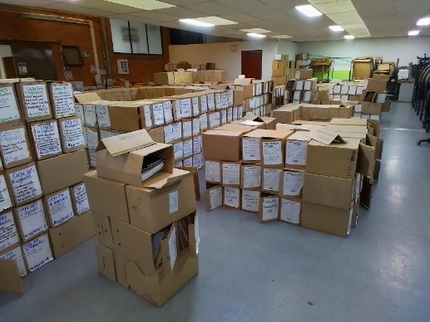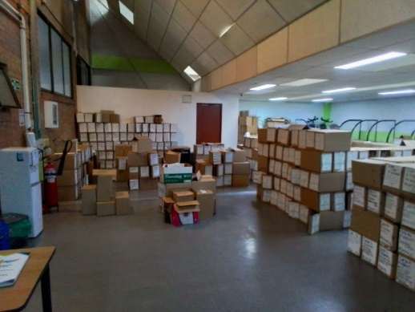

PREVENCIÓN DE EMERGENCIAS Y ATENCIÓN DE DESASTRES
La entidad no cuenta con el sistema integrado de conservación, el cual establece planes y programas de prevención de emergencias y atención de desastres que permita tener mecanismos de contingencia y mantenimiento de la documentación que se encuentra maltratada y deteriorada por distintos motivos. El depósito de archivo central ubicado en de la sede de campiña, podría estar riesgo se evidencia múltiples conexiones eléctricas, cielo raso de icopor e cual es inflamable, la estructura en fibra no es la adecuada para adecuaciones de almacenamiento de archivo y la documentación ubicada en el piso con riesgo de inundación.
Se cuanta con extintores en la mayoría de las dependencias son multipropósitos y Solkaflam, adicionalmente se cuenta con señalización para las salidas de emergencia e implementos de atención de emergencias, pero no se cuenta con plan de emergencia para los archivos institucionales.
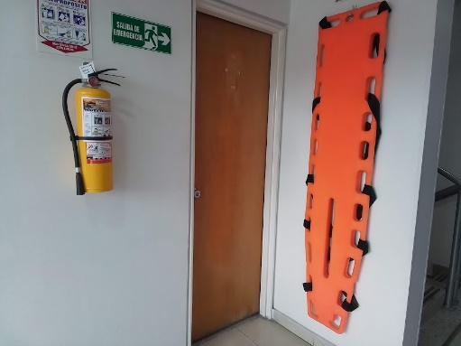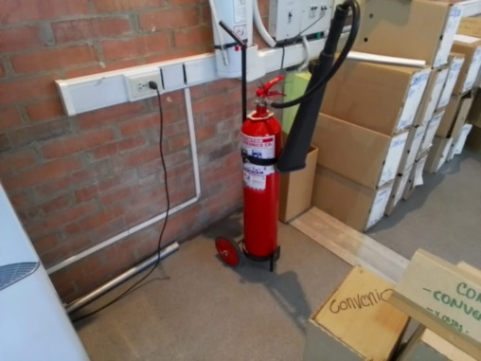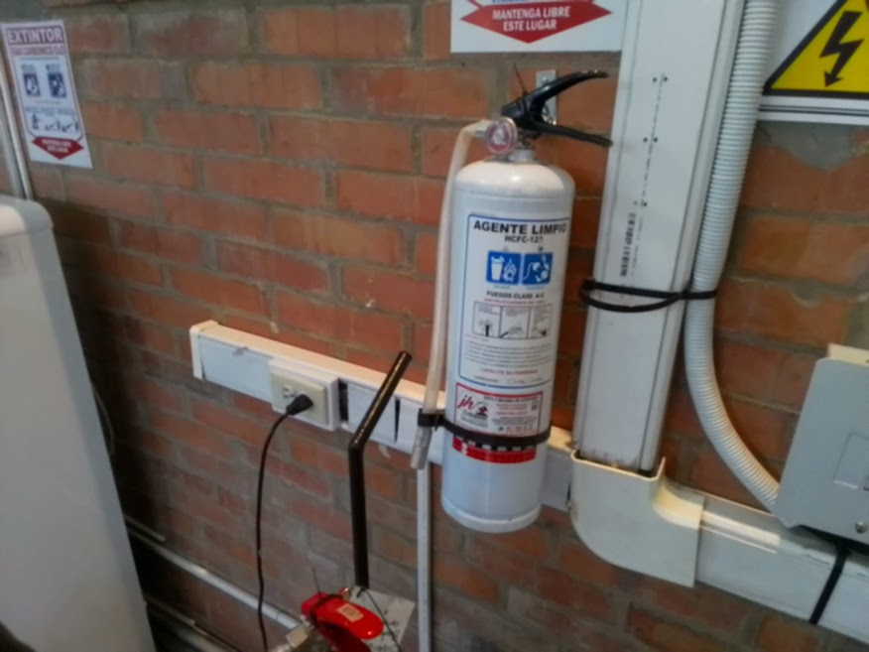

ESTADO DE LA CONSERVACIÓN DOCUMENTAL

De acuerdo a la observación realizada en las visitas a todas las dependencias de la superintendencia , se evidencia que la mayoría de la documentación se encuentra en buen estado, en el archivo central se encuentran 13 cajas en estado de aislamiento por afectación biológica a causa de fenómenos naturales como humedad, hongos y moho. Se mantiene el uso de material abrasivo o metálico (ganchos, clic y az) y bandas elásticas que al degradarse se adhieren al papel.

CONSERVACIÓN PREVENTIVA
Conjunto de estrategias y medidas de orden técnico, político y administrativo orientadas a evitar o reducir el riesgo de deterioro de los documentos de archivo, preservando su integridad y estabilidad.
La superintendencia de vigilancia y seguridad privada, con el objetivo de realizar conservación preventiva de la documentación producida, utiliza cajas X200 de cartón corrugado, tapas legajadoras de yute y en los archivos del despacho y talento humano se evidencia uso de carpetas cuatro aletas en propalcote, con fines de preservación a largo plazo
No se cuenta con depósitos para almacenamiento y conservación de unidades de documentos de diferentes tamaños (planos, fotografías) y documentos de información de otros formatos como CD, DVD, memoria USB, discos duros y no garantiza su conservación física y preservación digital a largo plazo. Adicionalmente el estado de los depósitos de archivo tampoco garantiza conservación preventiva.

CONSERVACIÓN – RESTAURACIÓN
Al no tener un Sistema Integrado de Conservación -SIC- implementado se presenta desconocimiento de mecanismos de conservación y restauración de documentos, para en casos de contingencia poder salvaguardar la información. Tampoco existe un programa de limpieza y saneamiento ambiental, ni se realiza control o seguimiento a la medición de las condiciones ambientales en los depósitos de almacenamiento de archivo. Se recomienda revisar y adecuar el sistema actual del control de plagas, para fines de conservación documental; adquirir mobiliario para los depósitos de archivo y/o cambiar de bodega, para disminuir el riesgo de pérdida de la información por diferentes factores de deterioro.
Se evidencia documentación que se ha mojado y que es necesario realizar procesos de limpieza y restauración, en caso de no haber perdido los valores primarios y/o secundarios.

PRESERVACIÓN DOCUMENTAL

La preservación busca mantener la integridad de los documentos en tres sentidos: la integridad física, que es la materialidad del documento; la integridad intelectual, que es el contenido; y la integridad intencional, que es la intención y el fin del documento.
Las poblaciones de microorganismos que se transportan por el polvo, la contaminación del aire, entre otros, y que predominan en los espacios de almacenamientos. Se puede afirmar esto porque las condiciones de limpieza de los espacios son mínimas, las fuentes de ventilación son naturales, no tienen ductos y los valores de humedad relativa son altos.
Se evidencia en custodia de la empresa 4-72 adecuación específica para documentos valorados como históricos por tener relación directa con la vulneración de los derechos humanos, el derecho internacional humanitario y los crímenes de lesa humanidad de acuerdo con la circular externa 01 de 2017 del Archivo General de la Nación, para los cuales se cumple con las condiciones establecidas por el acuerdo 08 de 2014.

SOPORTE PAPEL
Actualmente la superintendencia de vigilancia y seguridad privada, trabaja con las TRD del año 2015 recientemente convalidadas por el AGN, aunque en este momento se utiliza sistemas de información para la gestión documental administrativa contable, financiera y misional, las tablas de retención documental me indican que los procesos genera documentación física, por ende los expedientes deben ser creados, almacenados y conservados en soporte papel.

FORMATO ELECTRÓNICO
Se identificaron herramientas tecnológicas para la creación, radicación, gestión y tramite, almacenamiento y conservación de documentos electrónicos y registros de datos parametrizados en los sistemas de información, administrativos y misionales, según las necesidades de información de cada proceso o subproceso institucional.
A cada funcionario se le establecen roles y permisos de acuerdo a sus necesidades, funciones, responsabilidades y criterios genera la documentación en formato electrónico (office).
Se recomienda elaborar tablas de control de acceso -TCA-, con el fin de controlar el acceso a la información estableciendo directrices, procedimientos, controles y medidas de seguimiento con el fin de asegurar la protección y acceso a la información que se produce.

7.5.2.1 MEDIOS DE ALMACENAMIENTO IDENTIFICADOS

UBICACIÓN | DISPOSITIVO | TIPO | OBSERVACIONES
Oficinas administrativas y misionales | Computadores de Escritorio.  Portátiles. | Base de datos de aplicativos en servidor de la entidad  Disco estado solido y mecánico  Nube | La información almacenada en servidores locales, en disco duro mecánico (local).  Almacenamiento en nube Onedrive
Oficinas administrativas y misionales | Impresoras multifuncional  Escáner de alta velocidad

Equipos totalmente licenciados con Sistema operativo Windows

DOCUMENTOS ELECTRÓNICOS DE ARCHIVO Y FORMATOS DIGITALES IDENTIFICADOS
PROVEEDOR | PRODUCTO | TIPO | EXTENSIONES
Microsoft | Office (Word y Excel) | Documento | .doc, .docx, .xls
Adobe Systems | Estándar* | Documento | .pdf
* Estándar: existen en el mercado diferentes alternativas para trabajar con la extensión.

SISTEMAS DE INFORMACION
La Superintendencia de Vigilancia y Seguridad Privada – SUPERVIGILANCIA, cuenta con varios recursos tecnológicos:
ESIGNA: SGDE (Sistema Gestión Documentos Electrónicos) y SGDEA (Sistema Gestión Documentos Electrónicos de Archivo), se ocupa de los documentos electrónicos, flujos de trabajo, gestión de documentos de acuerdo a las Tablas de Retención Documental, requisitos de seguridad SGDE, accesos desde adentra como afuera firewall, copias de seguridad de acuerdo con la asignación de grupos de trabajo y para realizar consulta, auditorias por tareas y por procesos, autenticidad, nivel de seguridad, importancia sgde, evita perdida de documentos, control de cambios trabajo colaborativo. El SGEDA: Sistema de información documental, para el manejo de comunicaciones oficiales, permite la radicación, gestión, consulta y almacenamiento de las comunicaciones.
- PQRD: Es una herramienta con el cual se pueden realizar las gestiones de PQRS-Gestión en el área de quejas, a través del gestor documental. Recepcionan las solicitudes por medio virtual y se encuentra ubicado en nuestra sede electrónica donde se realiza las solicitudes y se gestionan por el gestor documental esigna como se encuentra actualmente el flujo diseñado para tal fin.
- NOTIFICACIONES: Permite que el usuario reciba notificaciones de los servicios cuando ocurra algún evento importante que requiera su atención: expediente a punto de llegar a la fecha límite, aviso recibido, tarea asignada, etc. Las notificaciones que reciba el usuario dependen de la configuración que el administrador haya elegido. Además, es posible recuperar los documentos entregados en la Entidad, consultar el estado de las tramitaciones, ver las notificaciones electrónicas, ver los avisos, etc.
RENOVA: Reporte de Novedad de Vigilados. Es un aplicativo tecnológico, creado para fortalecer la articulación entre el sector de la vigilancia y seguridad privada y la fuerza pública y facilitar a los vigilados el reporte de novedades de tipo operativo y administrativo.
SUITE VISION EMPRESARIAL: Software que integra la información clave de los procesos a la vez que mejora la gestión y el rendimiento empresarial. Está configurada con una o más de las metodologías más importantes de gestión gerencial: Balanced ScoreCard (BSC) y el Sistema de Gestión de la Calidad (SGC) facilitando el cumplimiento de la norma ISO 9001-2015.
SEDE ELECTRÓNICA: El uso de los canales electrónicos para difusión, publicación y promociones de contenidos que la Oficina de Informática y Sistemas de la SuperVigilancia pone a disposición de los usuarios internos y externos, teniendo en cuenta la Estrategia Gobierno en Línea, como instrumento de buen gobierno, crecimiento y competitividad del país así como de los accesos a los aplicativos utilizados por los vigilados y ciudadanía en general en línea.
- APO ACREDITACION PERSONAL OPERATIVO: Aplicativo con el que los servicios de vigilancia autorizados por esta SuperVigilancia, acreditan su personal operativo con el fin de realizar las consulta y cruces de información con los diplomas expedidos así como los antecedentes de esta personal que laboran en esta empresa de seguridad, cooperativas, departamentos de seguridad
- REPORTE INFORMACION FINANCIERA: Dentro de Nuestro aplicativos se encuentra El reporte de información Financiera denominado (SEVEN XBRL), el cual es un sistema que le permite decepcionar la información financiera de los servicios de vigilancia a través de su pago de contribución
- NÚMERO DE REGISTRO OFICIAL (NRO), que se encuentra web dentro de nuestro portal web en el cual las Escuelas de Capacitación autorizadas por esta Superintendencia cargan las asignaciones de los códigos para los diplomas que expiden.
- PARTICIPACION CIUDADANA: A través de nuestro portal web se realizan las participaciones ciudadanas, asi como foros con el fin de mejorar los servicios y responder inquietudes respecto a modificaciones que se necesiten realizar por parte de este SuperVigilancia dirigidos a la ciudadanía y grupos de interés.
OFFICE 365.Suite que incluye correo electrónico, almacenamiento en la nube, herramientas ofimáticas en nube y en cualquier dispositivo con conexión a internet.
La Supervigilancia, está desarrollando acciones encaminadas a la articulación e interoperabilidad de cada una de sus herramientas tecnológicas, para garantizar el cumplimiento de sus funciones misionales, así mismo, se encuentra elaborando las herramientas para garantizar que el ambiente electrónico, sea compatible con los expedientes físicos e híbridos y así garantizar el cumplimiento de los requerimientos establecidos por la norma.

MATRIZ DOFA

DEBILIDADES  - Gestor documental el cual no cumple con los lineamientos y normas archivísticas.  - Los archivos de gestión y central carecen de la aplicación total de los procesos técnicos archivísticos.  - Insuficiencia de personal calificado.  - Inconsistencia en la ejecución de las transferencias documentales como ordena la norma, por tanto, solo se cuenta con traslados documentales a la bodega 4/72.  - Desactualización de los Inventarios documentales.  - No se cuenta con el Sistema de Gestión de Documentos Electrónicos de Archivo – SGDEA. - Falta presupuesto para la vigencia 2023-2026.  - Falta de seguimiento y control en la aplicación de los lineamientos archivísticos en las distintas dependencias.  - Instalaciones no adecuadas para la conservación, organización y custodia de los documentos de la entidad. | OPORTUNIDADES  - Implementación de un Sistema de Gestión de Documentos Electrónicos de Archivo (SGDEA), el cual llevará a la entidad a mejorar sus procesos con base en la normatividad vigente.  - Direccionar la Gestión Documental acorde a la visión que establecida por la administración.  - Incremento de Presupuesto para continuar con la organización de archivos y ejecución del Plan de Mejoramiento del AGN.  - Desarrollo de proyectos de inversión, que permitían dar cumplimiento s los objetivos propuestos.  - Adquisición de nuevas tecnologías disponibles para soportar la función archivística.  - Compromiso de las distintas áreas del Superintendencia de Vigilancia y Seguridad Privada en la aplicación y cumplimiento de la normatividad archivística.  - Elaboración y actualización de instrumentos, formatos y herramientas archivísticas.
FOTALEZAS  - Tablas de retención documental convalidadas.  - Implementación Programa de Gestión Documental – PGD.  - Divulgación y aplicación de Instrumentos para la organización de los archivos (Manual, Procedimientos, Programas específicos).  - Condiciones óptimas de la documentación de archivo, sin afectaciones de humedad, biológica o química.  - Ejecución de proyecto de inversión para la implementación del SGDEA y aplicación de procesos técnicos archivísticos a los fondos documentales.  - Compromiso de la Alta Dirección estrategia institucional que incluye la gestión documental. | AMENAZAS  - Alta demanda en consulta de documentos.  - Insuficiencia de espacios para las transferencias documentales.  - Inadecuado espacio para el desarrollo de las actividades operativas archivísticas.  - Pérdida de información que afecta la toma de decisiones.  - Recursos limitados por austeridad del gasto  - Recursos presupuestados inferiores a los requerido  - Límites de tiempo para el cumplimiento de los lineamientos y normatividad establecida.

CONCLUSIONES Y RECOMENDACIONES

CONCLUSIONES

A continuación, se presentan las conclusiones del diagnóstico:

- Incentivar la sensibilización y capacitación de los funcionarios con el fin de generar cultura de gestión documental para la de aplicación e implementación de instrumentos archivístico. (Trabajo de la mano con RH- RESPONSABILIDADES)
- Aplicación de las Tablas de Retención documental en la organización del archivo central. (Legalización de transferencia documentales y traslado de fondo histórico)
- Trabajar de la mano con el área de sistemas en los requerimientos para la actualización y ajustes del sistema de información, de acuerdo a lo establecido por el Archivo General de la Nación. (Hallazgo AGN- APLICACIÓN DE MOREQ)
- Elaborar plan de trabajo de acuerdo con el presupuesto establecido para la vigencia, con el fin de continuar avanzando en la aplicación de Tablas de Retención Documental, la organización de los documentos físicos y electrónicos.
- Actualización, construcción e implementando los instrumentos archivísticos según lo establecido por Archivo General de la Nación. (PGD-TRD-REVISAR EL PINAR)
- Realizar referenciación con otras empresas públicas que manejen series documentales similares.
- Contratar empresa especializada en servicios de gestión documental y tecnologías de la información con el fin de fortalecer los procesos de gestión documental.

- La responsabilidad de la función archivística se encuentra estancada en la entidad, no solo recae en el grupo de gestión documental y el Secretario General, también debe estar activo el Comité institucional de gestión y desempeño MIPG, apoyando el correcto desempeño de la administración de la gestión documental y de archivos.

- El subproceso de gestión documental, como parte del proceso de gestión de la información, debe mantener actualizado los procedimientos, manuales, guías e instructivos para cumplir con el ciclo de vida de los documentos.

- No existe profesional y técnico en Archivística para el grupo de gestión documental, es prioritario asignar los recursos de personal suficiente para la ejecución administrativa y operativa necesaria para el correcto funcionamiento de la función archivística

ACCIONES DE MEJORA

- Establecer el Plan Presupuestal para la gestión documental, disponiendo recursos para: diseñar las herramientas archivísticas básicas, restauraciones locativas; adquirir mobiliario, equipos y materiales; contratar personal técnico, tecnólogos y profesionales que capaciten a los funcionarios y guíen la implementación de las herramientas archivísticas

- Actualización de instrumentos archivísticos como el Programa de Gestión Documental (PGD), elaborar el Sistema Integrado de Conservación (SIC), actualizar las tablas de retención documental TRD, elaboración y aplicación del Modelo de Requisitos para la Gestión de Documentos Electrónicos (MOREQ), elaborar Banco Terminológico de Series y Subseries documentales.

- Implementar el Plan institucional de Archivos (PINAR), realizar seguimiento a los planes y evaluar su ejecución.

- Realizar un plan de capacitación y sensibilización que involucre una campaña de comunicación de alto impacto que abarque a todas las dependencias de la entidad, se promueva la importancia legal y administrativa de la gestión documental para cumplir con la misión institucional y los objetivos estratégicos.

- Actualización de documentos de reglamentación y/o normalización del proceso de gestión documental Elaborar un reglamento interno de archivo, actualizar el manual de archivo y correspondencia, mantener actualizados los procedimientos, guías, instructivos y registros.

- Continua actualización y registro de los instrumentos de control, consulta y de recuperación de la información. (FUID), Hojas de control e índices.

- Elaborar, publicar e implementar acto administrativo para el seguimiento y control de la gestión documental de los vigilados de acuerdo a los requerimientos del Archivo General de la Nación.

- Continuar con la ejecución de las acciones de mejora encaminadas a subsanar los hallazgos encontrados en las visitas realizadas por el archivo general de la nación.

- Se requiere tener en cuenta e incentivar los procesos de Gobierno en Línea, la directiva cero papel y la ley anti-trámites para implementar los de servicios en línea que ayudaran a cumplir con lo dispuesto en los mismos y a su vez brindar al ciudadano mejores servicios ayudando a mejorar la imagen de la entidad entre la comunidad.

RECOMENDACIONES PARA EL EQUIPO DE TRABAJO GESTIÓN DOCUMENTAL

- 1 profesional en Archivística, Líder del proceso de Gestión documental
- 1 profesional en Archivística, de apoyo al líder del proceso de Gestión documental, para la actualización y/o elaboración de instrumentos archivísticos.
- 1 profesional en Administración de empresas (tiempo completo), apoyo en la elaboración y seguimiento de los planes de acción, planes de archivo y análisis de cumplimiento de los hallazgos del archivo general de la nación, mesas de trabajo, referenciación y demás que requiere el proceso de gestión documental: PMA, MOREQ, ORGANIZACIÓN DOCUMENTAL, CONTROL INTERNO, etc.…
- 1 tecnólogo, apoyo en la construcción de los instrumentos archivísticos pendientes por elaborar o actualizar, adicionalmente apoyo en la construcción de manuales, procedimientos, instructivos, guías y registros relacionados con el proceso de gestión documental.
- 3 tecnólogos, apoyo a la organización de los archivos misionales y administrativos ubicados en los pisos 3 y 11, campiña y Funza.
- 36 técnicos, apoyo a la organización de los archivos de gestión, central e histórico, ubicados en las diferentes sedes de la superintendencia de vigilancia y seguridad privada.

ACUERDO 42 DE 2002 (octubre 31) Por el cual se establecen los criterios para la organización de los archivos de gestión en las entidades públicas y las privadas que cumplen funciones públicas, se regula el Inventario Único Documental y se desarrollan los artículos 21, 22, 23 y 26 de la Ley General de Archivos 594 de 2000.

